Odkurzacz ręczny 11,1 V Wet and Dry
Concept VP4360
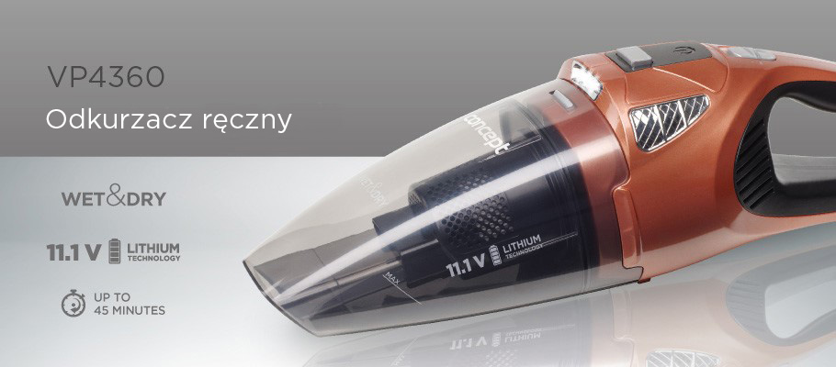

Wet & Dry
Długa praca
Li-Ion akumulator
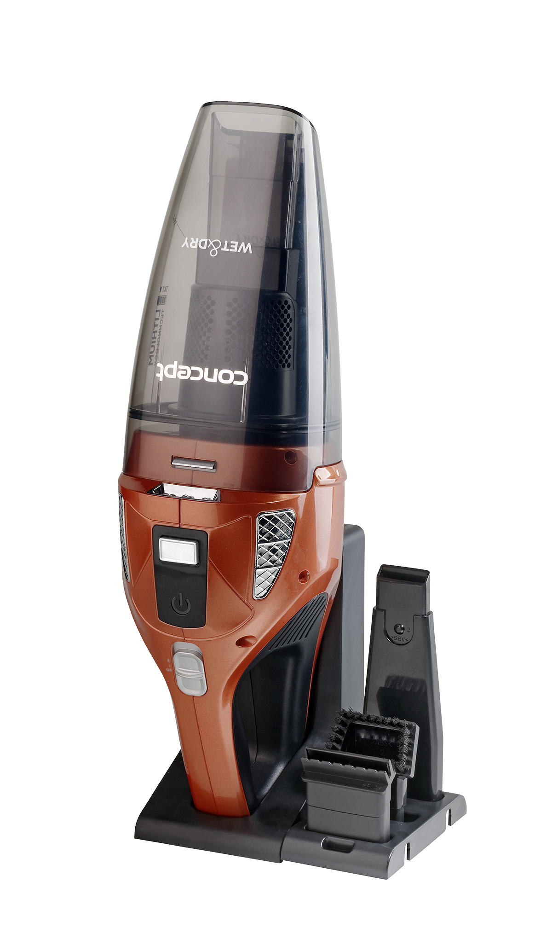

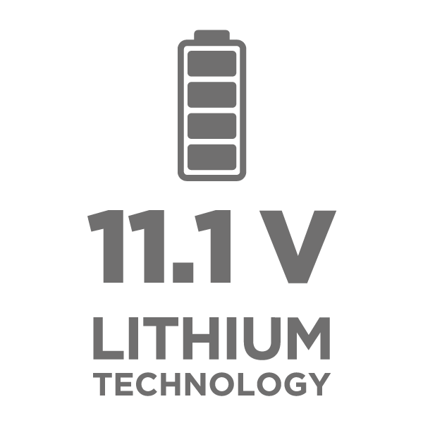
Wet & Dry –Odkurzacz ręczny VP4360 umożliwia odkurzanie suchych i mokrych zabrudzeń. Rozsypana sól lub rozlane mleko – nie ma problemu, odkurzacz poradzi sobie ze wszystkim w jednej chwili. 3 praktyczne diody LED oświetlą słabo widoczne miejsca.

Maksymalna długość pracy
VP4360 jest wyposażony w wysokiej jakości akumulator litowo-jonowy 11,1 V o pojemności 2000 mAh, co pozwala na odkurzanie do 45 minut na jednym ładowaniu. Bateria ta charakteryzuje się wyższą wydajnością i dłuższą żywotnością. Jednocześnie nie odczuwa tak zwanego efektu pamięci, gdy nieprawidłowe ładowanie może doprowadzić do nagłego i trwałego spadku pojemności akumulatora w ciągu kilkudziesięciu cykli ładowań.

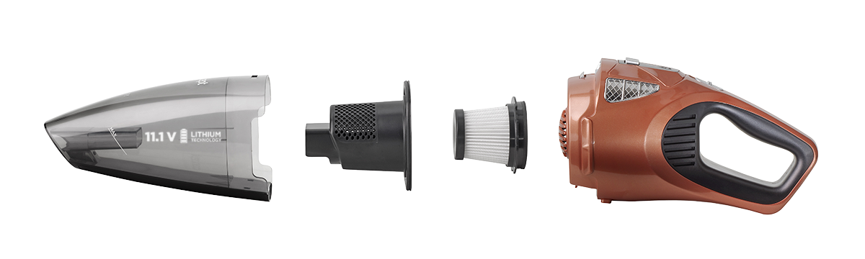
Łatwe czyszczenie
Czyszczenie VP4360 jest bardzo szybkie i łatwe. Naciśnij przycisk, aby wypiąć pojemnik zbiorczy, w którym gromadzi się kurz i inne zanieczyszczenia. Wystarczy opróżnić pojemnik i zamontować go ponownie. Twój pomocnik znowu jest gotowy do akcji.

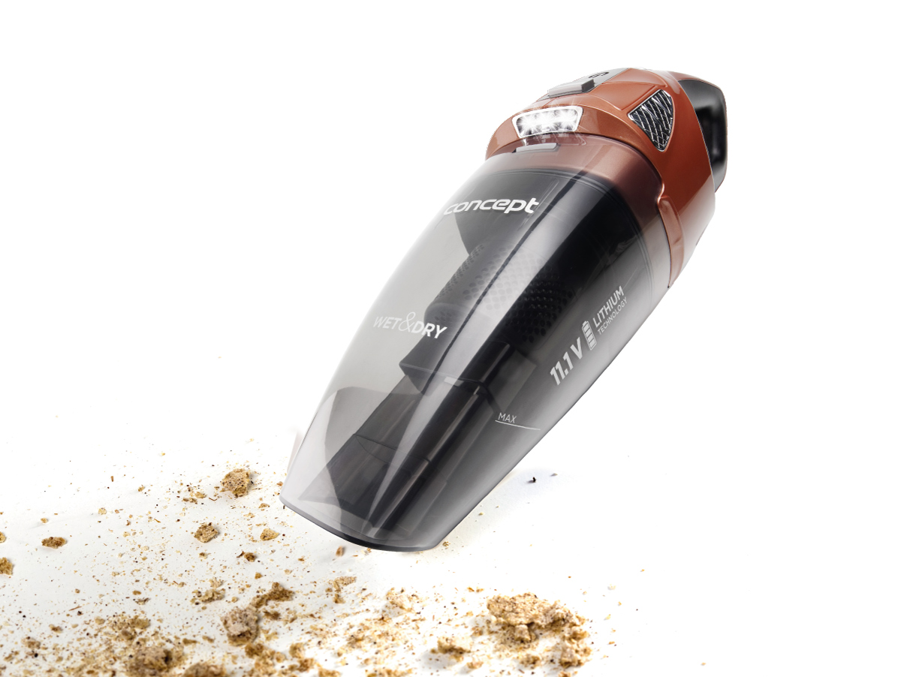
Obsługa jedną ręką
Odkurzacz ręczny Concept VP4360 jest lekki, doskonale leży w dłoni i jest bardzo wygodny w użyciu. Jedną ręką możesz odkurzać wszystkie małe zanieczyszczenia bez konieczności sięgania po klasyczny i ciężki odkurzacz. Ponadto żaden przewód nie będzie Ci przeszkadzał podczas pracy.

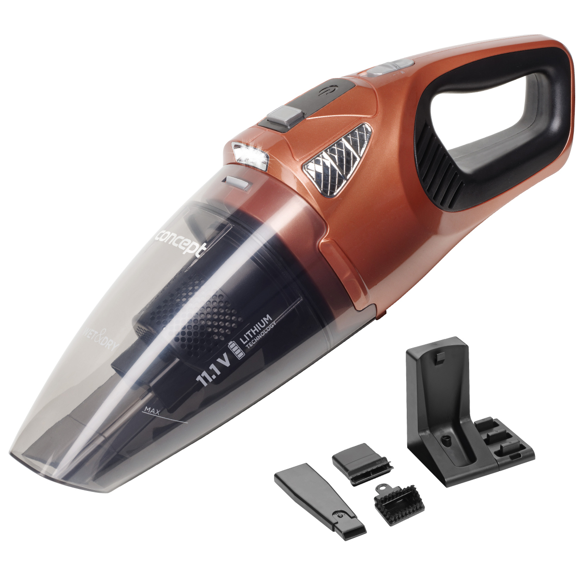
Ręczny odkurzacz do domu i auta
Odkurzacz ręczny VP4360 jest wyposażony w długą szczelinową ssawkę do czyszczenia trudno dostępnych miejsc, ssawkę z włosiem i gumową ściągaczkę. Praktyczny stojak ułatwi przechowywanie odkurzacza, gdy nie jest potrzebny lub gdy konieczne jest naładowanie.

Techniczne parametry:

Wet & Dry
Akumulator 11,1 V, 2000 mAh
Typ baterii: Li-Ion
Siła ssania: 3,4 kPa
Czas pracy: aż 45 min
Pojemność zbiornika na kurz: 0,45 l
Pojemność zbiornika na płyn: 150 ml
2 stopnie pracy
HEPA filtr
3x LED dioda
Czas ładowania: 5 h

Akcesoria:

Długa ssawka szczelinowa

Ssawka z włosiem

Ściągaczka

Stojak z funkcją ładowania

Ładowarka

